До 1 марта 2022 года пенсии по инвалидности продлеваются беззаявительно

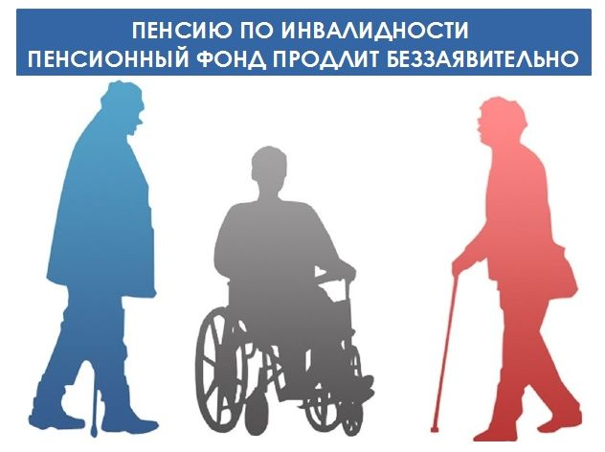
Временный порядок установления или подтверждения инвалидности, согласно которому вся процедура происходит исключительно на основе документов медицинских учреждений без посещения гражданином бюро медико-социальной экспертизы, продлен до 1 марта 2022 года*.
Клиентская служба (на правах отдела) в Муслюмовском районе напоминает, что временный порядок предполагает автоматическое продление ранее установленной инвалидности на последующие шесть месяцев. Он также позволяет присваивать инвалидность впервые без личного обращения человека в бюро медико-социальной экспертизы. Все необходимые документы, в том числе для обеспечения инвалидов техническими средствами реабилитации, поступают в учреждения с помощью системы электронного межведомственного взаимодействия.
Вместе с тем, до 1 марта 2022 года продлевается упрощенный порядок определения степени утраты трудоспособности для граждан, пострадавших на производстве или имеющих профессиональные заболевания. Их размер зависит от степени утраты трудоспособности, которую устанавливает бюро медико-социальной экспертизы. Там же оформляются необходимые справки. Упрощённый порядок позволяет делать это без личного посещения бюро. Он также предполагает автоматическое продление ранее установленной степени утраты трудоспособности на следующие шесть месяцев. Кроме того, без личного посещения бюро пострадавшему назначается или продлевается программа реабилитации. Вся информация также поступает через систему электронного межведомственного взаимодействия, а готовые документы направляются гражданам заказным письмом.
Отметим, временный порядок установления или подтверждения инвалидности был введен в связи с неблагоприятной эпидемиологической обстановкой с 9 апреля по 1 октября 2020 года, затем продлевался дважды – до 1 марта и до 1 октября текущего года. Теперь он действует до 1 марта следующего года.
*постановление Правительства Российской Федерации от 21.09.2021 № 1580 «О внесении изменений в пункт 3 постановления Правительства РФ от 16 октября 2020 г. № 1697 и пункт 3 постановления Правительства РФ от 24 октября 2020 г. № 1730»

